Сложи пазл (образец)
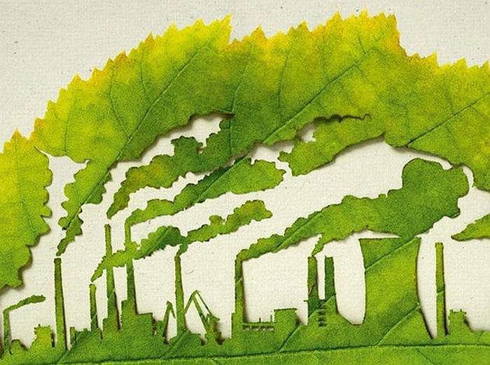

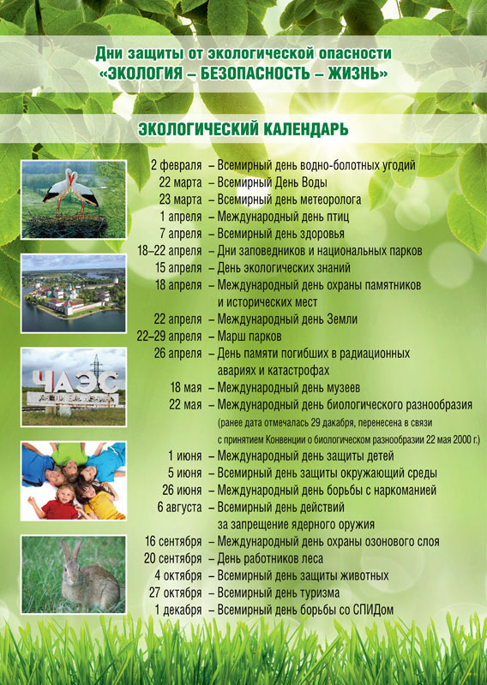
Оставлять мусор в лесу + Развешивать кормушки и домики для птиц - Браконьерство +Очистительные фильтры на трубах заводов +Создание заповедников +Посадка деревьев +Создание красной книги -Разрушение памятников природы и культуры +Оборудовать и очищать места отдыха -Ломать растения, срывать цветы +Оберегать и подкармливать животных и птиц -Беспокоить животных, разорять муравейники, птичьи гнёзда +Оберегать растения, любоваться красотой цветов в природе, ходить по тропинкам
Викторина
1.Книга, в которую занесены редкие и исчезающие животные, растения и грибы, нуждающиеся в защите и охране. а) зелёная б) красная в) синяя
2. Большие участки лесов, степей, гор, где люди оберегают и сохраняют животных, редкие и ценные растения? а) курорт б) заповедник в) санаторий
3. Кто быстрее всех летает? а) ласточка б) орёл в) стриж (140км/ч)
4. Где обитает стрекоза? а) в лесу б) вблизи водоёмов в) в поле
5. Самая большая птица на Земле? а) орёл б) страус в) журавль
6. Самый крупный из всех медведей? а) белый б) гималайский в) бурый
7. Самый сильный хищный зверь? а) тигр б) белый медведь в) лев
8. Зверёк с самой драгоценной шкурой? а) соболь б) куница в) белка
9. Какие звери рождаются зрячими? а) лисята б) зайчата в) волчата
10. Что делает волк со своей добычей? а) ест вначале сам б) кормит волчицу в) отдаёт пищу новорожденным волчатам
11. Кто быстрее всех бегает? а) антилопа б) гепард в) волк
12.Какой венок используют со времён Древнего мира для поощрения победителей? а) оливковый б) терновый в) лавровый

9. Конкурс «Любить природу» (литературный)
1. «Мы – хозяева природы, а она для нас кладовая солнца с великими сокровищами жизни. Рыбе –вода, птице – воздух, зверю – лес, степи, горы. А человеку нужна Родина, и охранять природу – значит охранять Родину». Русский писатель, большой любитель природы. Его известные рассказы: «Двойной след», «Выскочка», «Разговор птиц и зверейМ.Пришвин 2. 3. «...вся моя любовь к зверям, птицам, к родной природе оказалась очень и очень нужна. Нет большего счастья, для художника и для писателя, как, создавая свои любимые образы, переживать их и знать в то же время, что это дело, нужное всем ребятам. 4. "Мы с нетерпением ждем сигналов из космоса, от далеких цивилизаций. И как-то не прислушиваемся к сигналам, что непрерывно звучат у нас на земле,- позывные птиц и зверей... Вслушайтесь в голоса живого!». Этот писатель органично совместил в своем творчестве талант прекрасного рассказчика и поистине безграничную эрудицию ученого. Известные произведения «Сорочьи тараторки», «Воробьишкина весна», «Лесные тайнички», «Хитрющий зайчишка», «Медвежья горка», «Неслух» и др.Н.Сладков
Перед командой высыпается условный мусор: бруски, шишки, пенопласт, пластмассовые бутылки и т.д. По сигналу каждая команда по одному переносят «мусор» в контейнер поштучно. Кто быстрей справиться, тот победил.
- Герасимова В.А. Классный час играючи. Выпуск 2.-М.:ТЦ Сфера, Классные часы (беседы, устный журнал, уроки мужества).1-11классы./Авт.-сост. С.В.Шевченко и др. - Волгоград: Учитель, Экологическое воспитание в школе: классные часы, игры, мероприятия/авт.-сост. И.Г.Норенко.- Волгоград: Учитель, Литвинова Л.С., Жиренко О.Е. Нравственно воспитание школьников: Основные аспекты, сценарии мероприятий классы.- М.:5 за знания, Агеева И.Д. Весёлая биология на уроках и праздниках: Методическое пособие.- М.: ТЦ Сфера, Бианки В.В. Лесная газета /Художник В.Курдов.- Л.:Дет.лит., Бианки В.В. Рассказы/Художник Е.Подколзин.-М.: Стрекоза, Сладков Н. Сорочьи тараторки. Рассказы и сказки./Художники А.В. Коковкин, Т.Н. Чурсинова.- Санкт- Петербург: Изд-во «Тимошка», 1997

Первый День Земли отмечали только в США. С 1994 года этот день объявлен всемирным. К этому времени ученые смогли подсчитать, что угроза тотального уничтожения человечества возможна через 300 – 1000 лет.
Со временем этот праздник объединил жителей многих стран. С каждым годом их становится все больше. С 1997 года День Земли начали отмечать и в России. Это самая массовая и масштабная природоохранная акция. Кроме того, по постановлению правительства, с 15 апреля по 15 июня у нас ежегодно проводятся специальные дни защиты окружающей среды.
2 ведущий. В этот день решаются важнейшие задачи по благоустройству и озеленению городов, сельских поселений, расширению площади зеленых насаждений, уменьшению загрязнения земель промышленными выбросами и твердыми бытовыми отходами.

1 ведущий Существуют два основных периода проведения Международных Дней Земли, имеющих разный смысл проведения. 21 марта и 22 апреля Этот день, 22 апреля в отличие от Дня Земли, проводимого в марте, призван объединять людей планеты в деле защиты окружающей среды.
Его можно назвать праздником чистой воды, земли и воздуха – всего, что необходимо для жизни.
Ученик 1
Символ нашей земли. Он представляет собой греческую букву тета Θ зеленого цвета, расположенную на белом фоне. Этот символ появился в 1971 году, его автором стал Гайлорд Нельсон.
Он призван побудить человечество обратить пристальное внимание на то, какой хрупкой является экосистема Земли и стараться делать все для ее сохранения.
2 ведущий Флаг Дня Земли. Он представляет собой фотографию планеты с космоса. Традиционно флаг связан с Днём земли и многими другими природоохранными, миротворческими международными мероприятиями.
Ученик 2 В День Земли традиционно звучит колокол Мира. Призывая людей Земли ощутить всепланетарную общность и приложить усилия к защите мира на планете и сохранению красоты нашего общего дома. Колокол Мира – символ спокойствия, мирной жизни и дружбы, вечного братства и солидарности народов. Первый Колокол Мира был установлен в июне 1954 года в штаб-квартире ООН, в японском дворике. Он был отлит в Японии из монет, собранных детьми из 60 стран.
Надпись на Колоколе гласит: «Да здравствует всеобщий мир во всем мире». Колокола Мира в конце ХХ века были установлены более чем в двадцати странах
В России акция «Колокол Мира» проводится с 1998 года по инициативе лётчика-космонавта СССР Березовского в Международном центре Рерихов.
«… День Земли — это день ответственности перед нашей планетой, ответственности перед людьми, которые её населяют, перед самой природой, частью которой мы являемся».
Сказал Сергей Петрович Капица - советский и российский учёный-физик.
Наша Земля – голубая планета,
Воздухом свежим и солнцем одета.
Нет, вы поверьте, Земли голубей
От синевы рек, озёр и морей.
Горы, равнины, леса и поля –
Всё это наша планета Земля.
Ветры поют, с облаками играя,
Ливни шумят…
И от края до края
Вы не найдёте чудесней на свете
Нашей прекрасной и доброй планеты!!!
На планете Земля люди – гости,
Им немного отпущено жить.
Миллиарды лежат на погосте,
Не дано им бессмертными быть.
Но гостить надо тихо, спокойно,
И хозяюшку Землю любить,
А у нас постоянные войны,
Все стараются Землю делить.
Катастрофы на нашей Земле:
Ураганы, трясенья, цунами,
Говорят – не живите во зле!
Лишь Добро пусть царит между Вами!
Постарайтесь понять это люди,
И увидишь тогда, человек-
Жизнь счастливой и радостной будет,
И подольше продлится твой век!

Команда получает кроссворд на тему «Грибы», который должна успеть разгадать за установленное время. Из слов по горизонтали дети должны получить слово по вертикали. (Грибник)
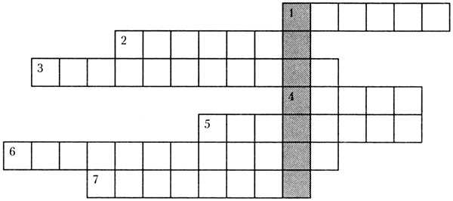
1. Весело на сердце,
И уходит грусть,
Когда в твою корзинку
Попался первый... (груздь).

2. Этот гриб нам всем знаком:
С кружевным воротником
Он стоит на белой ножке
Среди травки у дорожки.
Он в красивой красной шляпе
В белый модненький горох.
Подарить хотел я маме,
Но она сказала: «Ох!
Хоть красив он на вид,
Но для нас он ядовит!» (Мухомор)

3. Под осиной гриб тот, дети,
В ярко-красненьком берете. (Подосиновик)
4. Царь грибов живет в дубраве,
Знатный суп с ним можно справить. (Белый)

5. Вот где спряталась, подружка!
Под листком сидит... (волнушка).

6. У березок, посмотри:
Здесь один, тут целых три! (Подберезовик)
7. Шоколадно-бурый гриб,
К скользкой шляпке лист прилип.
Воротник ажурный тонок,
А зовут его... (масленок).

